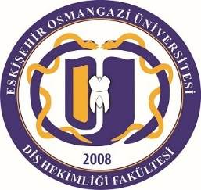
T.C.
ESKİŞEHİR OSMANGAZİ ÜNİVERSİTESİ
DİŞ HEKİMLİĞİ FAKÜLTESİ

YURT İÇİ / YURT DIŞI KONGRE DÖNÜŞÜ RAPORU

Adı Soyadı :

Görev Yeri :

Gidilen Ülke ve Şehir :

Konusu :

Süresi :

Organizasyon :

Konferans Yeri :

Kongre Hakkındaki
Kişisel Değerlendirme :

İş bu rapor tarafından hazırlanmıştır.
Tarih ve İmza
Adı Soyadı Unvanı

